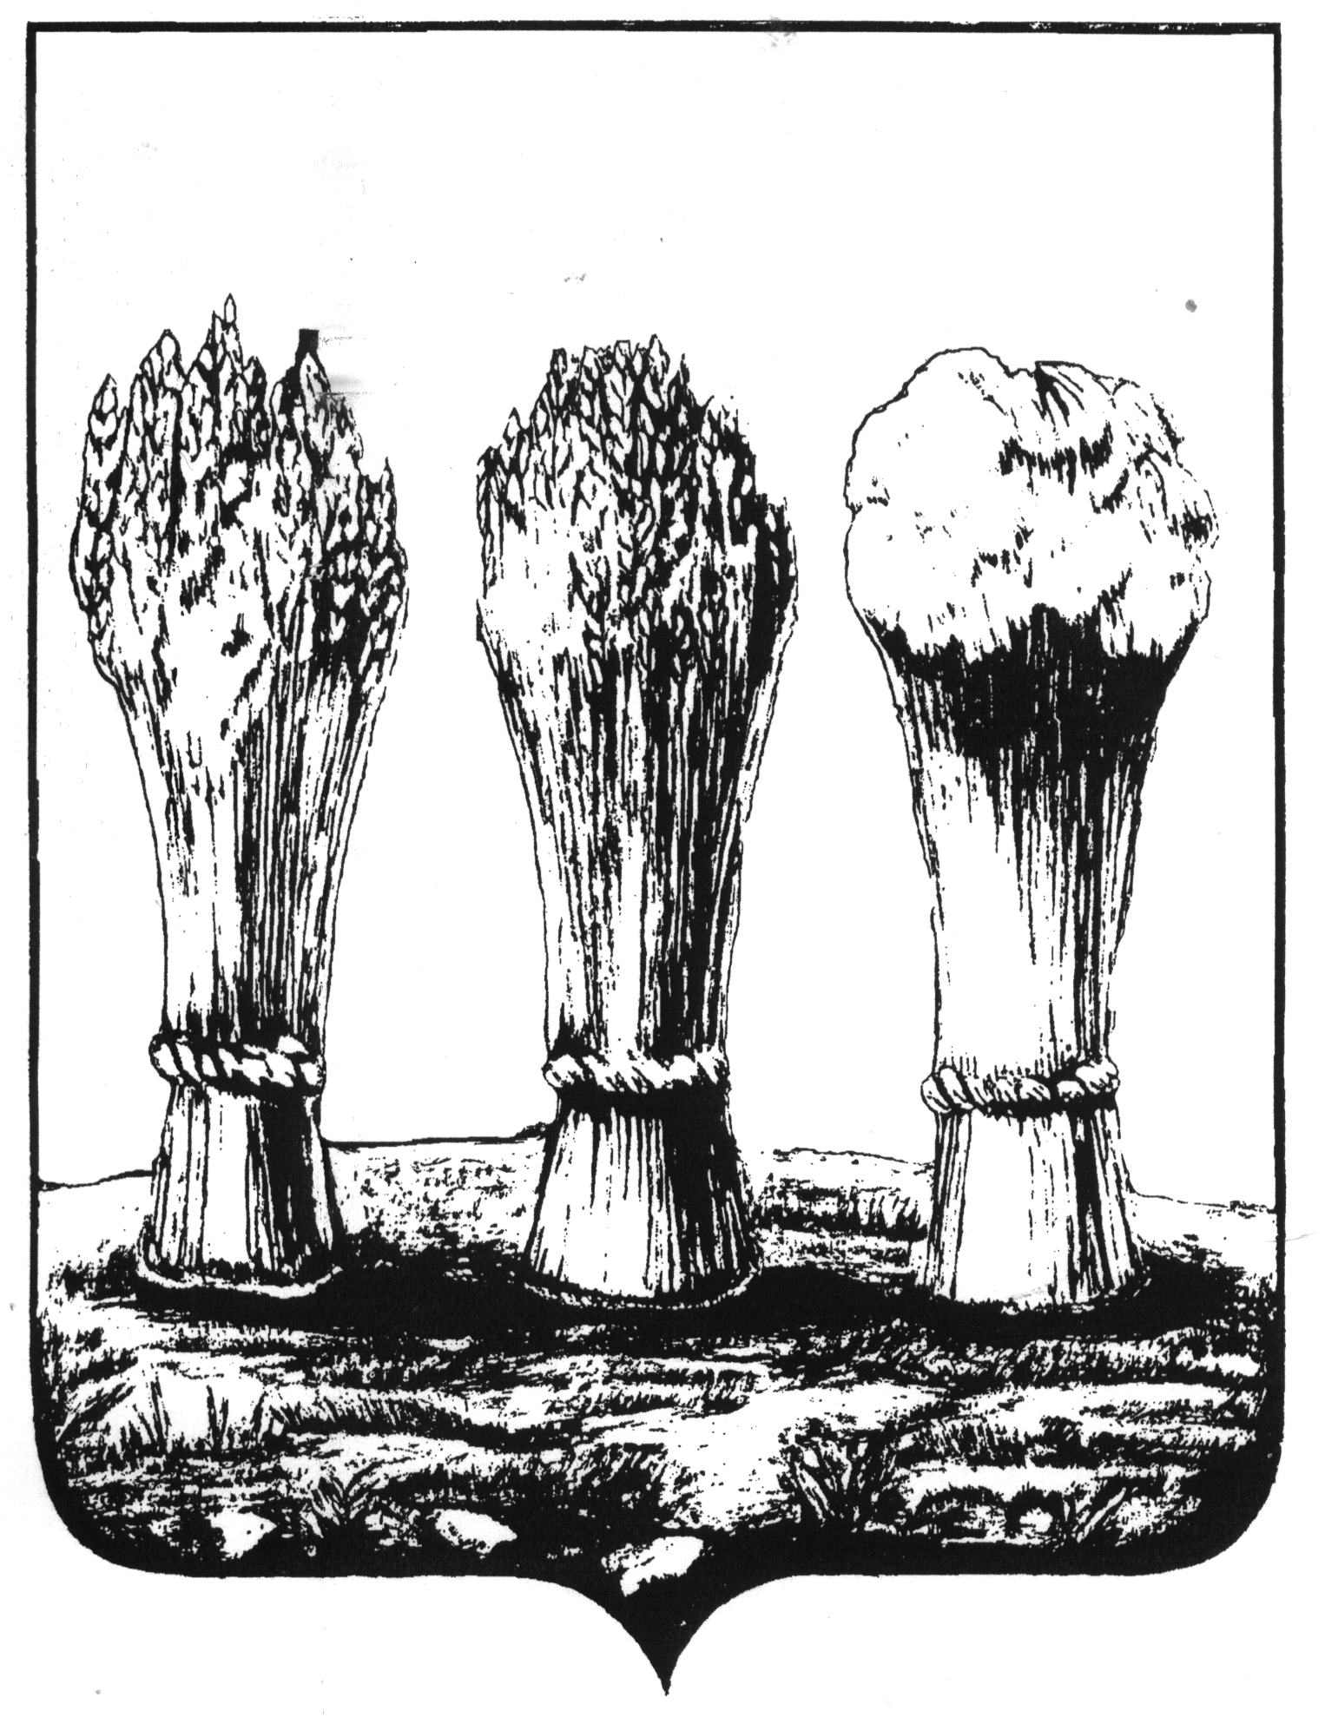
КОМИТЕТ ПО ФИЗИЧЕСКОЙ КУЛЬТУРЕ,
СПОРТУ И МОЛОДЁЖНОЙ ПОЛИТИКЕ ГОРОДА ПЕНЗЫ
МБУ СШ №1 г. Пензы
ул. Попова, 66-А, тел. 34-70-69

СПИСОЧНЫЙ СОСТАВ ЛИЦ,

ПРОХОДЯЩИХ СПОРТИВНУЮ ПОДГОТОВКУ

ПО ВИДУ СПОРТА ФИГУРНОЕ КАТАНИЕ НА КОНЬКАХ

В МБУ СШ № 1 Г. ПЕНЗЫ

(данные на 01 марта 2021г.)

МАРКИНА ОЛЬГА ВАЛЕНТИНОВНА

ГНП 1

№ | ФИО | Год рождения | разряд
1 | Альков Самир Наильевич | 08.09.2015
2 | Бахтеева Амина Алиевна | 22.08.2015
3 | Кучеренко Вероника Евгеньевна | 27.10.2015
4 | Кучеренко Виктория Евгеньевна | 27.10.2015
5 | Малюкова Ксения Михайловна | 25.11.2015
6 | Мамина Мария Рашидовна | 24.09.2014
7 | Огуреева Стефания Дмитриевна | 17.09.2015
8 | Пантюшова Маргарита Викторовна | 29.12.2015
9 | Полетаева Ульяна Дмитриевна | 01.08.2015
10 | Савенкова София Михайловна | 03.11.2015
11 | Самсонова Валерия Сергеевна | 14.08.2015
12 | Чулкова Валерия Дмитриевна | 14.14.2015

ГНП 1

№ | ФИО | Год рождения | разряд
1 | Бадеева Амелия Евгеньевна | 17.06.2015
2 | Галимская Елизавета | 26.07.2014
3 | Громова Кристина Максимовна | 27.03.2015
4 | Загребина Елизавета Вячеславовна | 12.08.2015
5 | Ильина Виктория Александровна | 07.03.2015
6 | Майоршина Элиана | 18.06.2015
7 | Петрова Мария Алексеевна | 27.25.2015
8 | Симдянова Ксения Сергеевна | 18.03.2015
9 | Фролова Елизавета Сергеевна | 02.02.2015
10 | Шабанова Райхана Маратовна | 08.09. 2014
11 | Шергунова Самира Александровна | 27.08.2015
12 | Щетинина Елизавета Дмитриевна | 15.02.2015

РЕШЕТНИКОВА АЛИСА ОЛЕГОВНА

ТГ 2

№ | ФИО | Год рождения | разряд
1 | Бердникова Елизавета | 2011 | 2 юн. от 30.11.2020
2 | Романова Мария | 2010 | 2 сп.от 13.11.2019
3 | Самошина Маргарита | 2011 | 2 юн.
4 | Санникова Анна | 2010 | 2 сп.от 19.12.2019
5 | Санникова Мария | 2013 | 2 юн. от 30.11.2020
6 | Ширшикова Милана | 2012 | 2 юн. от 30.11.2020

ТГ 2

№ | ФИО | Год рождения | разряд
1 | Бадина София | 2008 | 2юн. от 20.05.2019
2 | Бурова Анастасия | 2008 | 1 сп.
3 | Зарубина Марта | 2008 | 2 сп.от 22.04.2019
4 | Климентьева Ксения | 2004 | 2 сп.
5 | Половодина Кира | 2007 | 1 сп. от 30.04.2019
6 | Фалеева Полина | 2009 | 2 сп. от 19.12.2019
7 | Чернова Маргарита | 2009 | 2 сп.от 13.11.2019
8 | Янгуразов Ильхам | 2009 | 3 сп.от 22.04.2019

РЕШЕТНИКОВА АЛИСА ОЛЕГОВНА

ГНП 2

№ | ФИО | Год рождения | разряд
1 | Алькаев Айдар | 2014
2 | Амурская Ксения | 2014
3 | Апкаева Амина | 2013 | 3 юн. от 30.11.2020
4 | Бурова Полина | 2014 | Норма ю.ф.
5 | Жорина Марианна | 2014
6 | Киселева Виктория | 2014
7 | Конопатина Ксения | 2014
8 | Корнилова Елизавета | 2013 | 3 юн. от 30.11.2020
9 | Литвиненко Елизавета | 2014
10 | Ремпель Анастасия | 2013
11 | Сагирова Камила | 2014
12 | Тараторина Анастасия | 2014
13 | Тюрина Полина | 2014
14 | Чеснокова Варвара | 2010 | Норма ю.ф. от 17.03.2017
15 | Шошина Антонина | 2014

ГНП 3

№ | ФИО | Год рождения | разряд
1 | Беззубцева Маргарита | 2012
2 | Бузякова Арина | 2011 | 3 юн.
3 | Гладкова Елизавета | 2011 | 3 юн. от 30.01.2020
4 | Егорова Варвара | 2012 | Норма ю.ф. от 20.05.2019
5 | Киселева Сабина | 2012 | 3 юн. от 06.11.2019
6 | Мещерекова Варвара | 2012
7 | Мягкова Ева | 2012 | 3 юн.
8 | Осипова Изольда | 2012 | Норма ю.ф.
9 | Попылькова Кристина | 2011 | 3 юн.от 18.04.2019
10 | Решетников Кирилл | 2010
11 | Романова Екатерина | 2013 | 3 юн. от 06.11.2019
12 | Сажнева Ольга | 2012 | 3 юн.
13 | Сергеева Аглая | 2012
14 | Советкина Татьяна | 2013
15 | Цвирко Ева | 2012 | Норма ю.ф.от 14.04.2020

БОЧКОВА ЕКАТЕРИНА ИГОРЕВНА

ТГ-1

№ | ФИО | Год рождения | разряд
1 | Водопьянова Анастасия | 2010 | 3 сп. от 04.02.2020
2 | Дорофеева Ольга | 2011 | 3 сп. от 04.02.2020
3 | Зырянова Ольга | 2007 | 2 сп. от 04.02.2020
4 | Кузякова Полина | 2011 | 3 сп.
5 | Магдеева Самира | 2011 | 2 юн. от 30.11.2020
6 | Малашина Дарья | 2009 | 2 сп. от 22.04.2019
7 | Мокшина Дарья | 2012 | 2 юн. от 30.11.2020
8 | Оргина Кира | 2007 | 2 сп. от 29.03.2018

ГНП 3

№ | ФИО | Год рождения | разряд
1 | Артемова Нина | 2013 | Норма ю.ф. от 30.11.2020
2 | Волкова Василиса | 2011
3 | Демьянова Полина | 2008 | 3 сп. от 19.12.2019
4 | Ермолаева Таисия | 2010
5 | Загребин Ярослав | 2012
6 | Казаева Вероника | 2014 | Норма юн.ф.
7 | Коженкова Екатерина | 2008 | 3 сп. от 16.04.2020
8 | Малашкина София | 2010 | 1 юн. от 06.11.2019
9 | Мартыненко Евгения | 26.01.2011 | 3 юн. от 06.03.2019
10 | Мокрякова Дарья | 2012 | 3 юн. от 19.01.2019
11 | Мышонкова Анна | 2009 | 2 юн. от 30.11.2020
12 | Никитина Анастасия | 2012 | 3 юн.
13 | Парамонова Ангелина | 2013
14 | Рязанова Дарья | 2005
15 | Сердечная Екатерина | 2012

ЕВГРАФОВ АЛЕКСЕЙ ДМИТРИЕВИЧ

ГНП 2

№ | ФИО | Год рождения | разряд
1 | Колесникова София | 27.07.2013
2 | Коточкова Дарья | 26.07.2013
3 | Назарова Элеонора | 05.12.2013
4 | Орлова Анна | 26.08.2011
5 | Павлов Егор | 26.04.2011
6 | Стрельникова Кира | 24.01.2011
7 | Фадеева Алиса | 01.11.2012
8 | Федосеева Жанна | 17.01.2012
9 | Цибарев Илья | 06.12.2012
10 | Швецов Антон | 20.03.2013

ГНП 3

№ | ФИО | Год рождения | разряд
1 | Агуреева Марина | 22.11.2011
2 | Адикаева Алина | 30.04.2013
3 | Анисимова Ева | 21.05.2014
4 | Гришнякова Ксения | 09.11.2009
5 | Ермолаева Яна | 02.03.2010
6 | Коняева Ульяна | 21.11.2013
7 | Сейкова Анна | 10.09.2011
8 | Силькаев Назар | 17.01.2012
9 | Симанов Дмитрий | 14.07.2014
10 | Филиппова Инна | 15.08.2012 | Норма ю.ф. от 16.12.2019

ГНП 3

№ | ФИО | Год рождения | разряд
1 | Володин Кирилл | 20.12.2011 | Норма ю.ф. от 16.12.2019
2 | Ворона Кира | 20.07.2009 | Норма ю.ф. от 17.03.2017
3 | Ильязова Регина | 18.07.2011
4 | Карева Полина | 28.09.2012 | Норма ю.ф. от 14.04.2020
5 | Карева Ульяна | 13.07.2009 | Норма ю.ф. от 17.03.2017
6 | Карпунина Алена | 18.10.2012
7 | Котельникова Екатерина | 21.01.2011
8 | Кошлева Анастасия | 15.02.2010
9 | Куликова Диана | 29.11.2012
10 | Мигин Евгений | 05.01.2011
11 | Оськина Алина | 12.10.2012
12 | Сажнева Александра | 03.06.2009 | Норма ю.ф. от 17.03.2017
13 | Тугушев Дамир | 14.12.2011

ЕВГРАФОВ АЛЕКСЕЙ ДМИТРИЕВИЧ

ГНП 1

№ | ФИО | Год рождения | разряд
1 | Айрапетян Эмили | 25.04.2015
2 | Арямова Василиса | 31.12.2013
3 | Барашкина Александра | 08.12.2011
4 | Георгиева Валентина | 25.03.2011
5 | Кочукова Ирина | 25.12.2014
6 | Ненарокова Карина | 05.11.2012
7 | Ординарцева София | 24.03.2015
8 | Романова Анна | 23.11.2011
9 | Сарайкина Мария Александровна | 17.04.2015
10 | Чуйкин Никита | 22.11.2012
11 | добор
12 | добор
13 | добор
14 | добор
15 | добор

